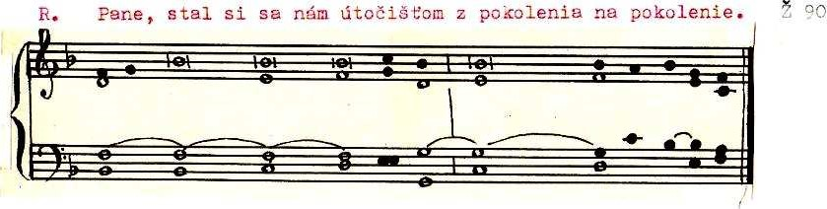 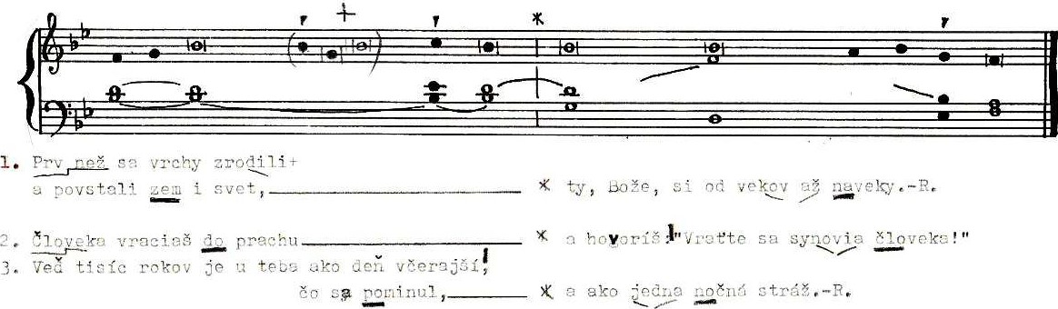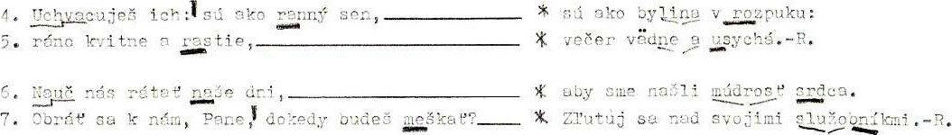 .
- Prv než sa vrchy ___ zro-dili _____†
_ a povstali________ zem i svet, ___*__ ty, Bože, _____ si od ve __ - ___kov až na - veky. R.

- Člo - ve - ka vraciaš ______________ do prachu ___*__ a hovoríš: ___ „Vráťte sa, sy _-_ no - via člo - veka!“
Veď tisíc rokov je u teba ako deň včerajší,
čo sa ____ po - minul, ___*__ a ako ____________________jed - na noč-ná stráž. R.

- Uch – va - cuješ ich: sú ako __________ ran-ný sen;___*__ sú ako by_________-________li - na v roz - puku:
ráno kvitne a ____________ ras - tie, ____*__ večer väd _________-________ ne a u - sychá. R.

- A tak nás nauč rátať ____________na-še dni,___ *__ aby sme našli _______________ mú - drosť srd-ca.
Obráť sa k nám, Pane; dokedy budeš_meš-kať?___*__ Zľutuj sa nad svojimi __________ slu – žob - ník - mi. R.
Sobota
5. týždeň, 1. cyklus

Aleluja Mt 4,4b (Aleluja IX č.13),:
Nielen z chleba žije človek, ___*____ ale z každého slova, ktoré vychádza z Božích úst.

